## 实验二 高频谐振功率放大器仿真实验

**一、实验目的**

1、进一步熟悉Multisim13软件的应用；

2、利用仿真仪器测量高频谐振功放的主要性能；

3、熟悉高频谐振功放的工作特点及调整方法。

**二、实验内容及要求**

1、创建仿真实验电路

在Multisim13电路窗口中，创建图2-7所示的高频谐振功率放大器仿真电路，其中晶体管Q1选用理想的NPN型晶体管，点击Place Component，在Master Database中选择Transistors，在第二项TRANSISTORS_VIRTUAL中选择BJT_NPN型器件。

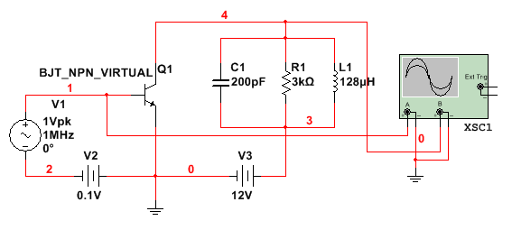

图2-7 高频功率放大器的基本仿真电路

2、输入与输出信号之间的线性关系

运行图2-7所示的高频功率放大器的基本仿真电路，用示波器观察并记录输入与输出信号的波形，并对结果进行分析。

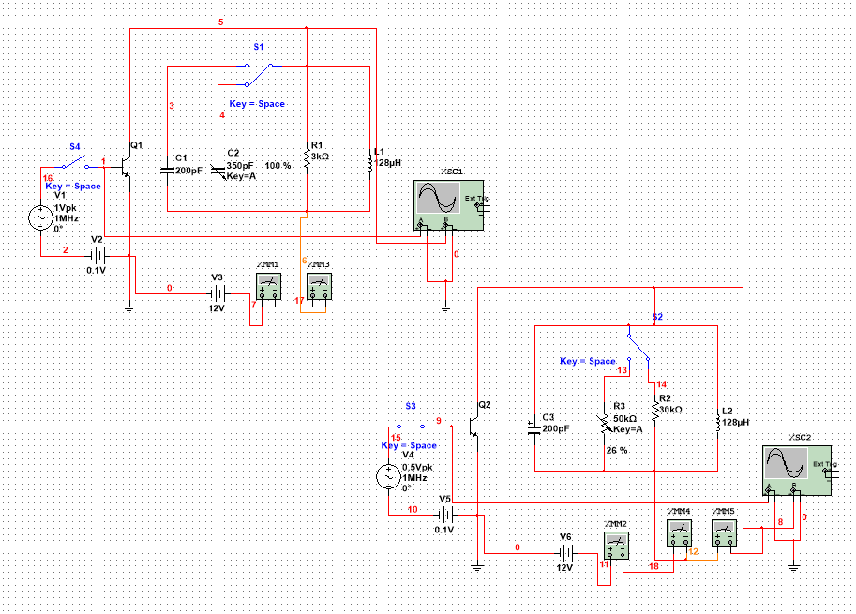

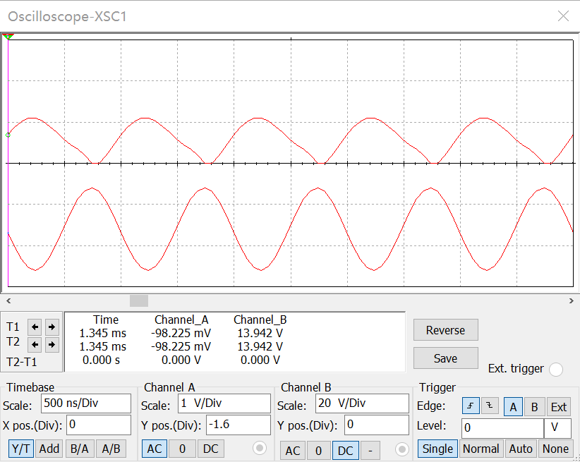

**结果分析；**输入信号经过高频功率放大器后，功率被放大了；从波形上来看，输出信号与输入信号相比，出现了比较明显的失真，但是频率由于选频网络的原因与输入信号一致。也可由图看出，由于该电路为共射放大器，所以输入和输出的信号是反相的。

3、高频功率放大器调谐特性的仿真

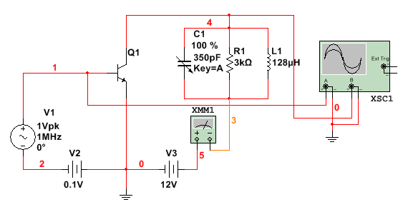

图2-8 高频功率放大器调谐特性的仿真电路

高频功放的外部电流Ic0、Ic1和电压Uc等随着回路电容的变化特性称为调谐特性。改变基本仿真电路中的回路电容，使其变为可调电容，如图2-8所示。观察并记录万用表的电流值随着电容C1的变化情况，以及示波器的输入输出波形随着C1的变化情况，填入自行设计的表格中，并对结果进行分析。

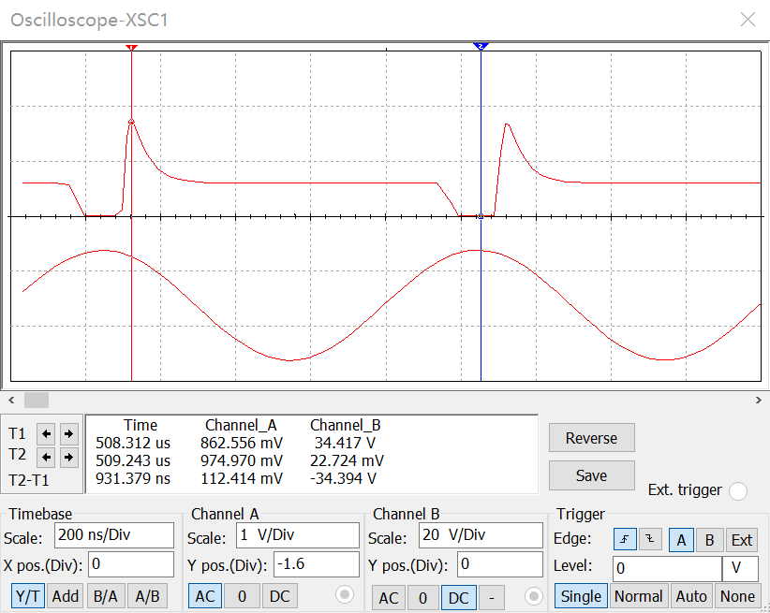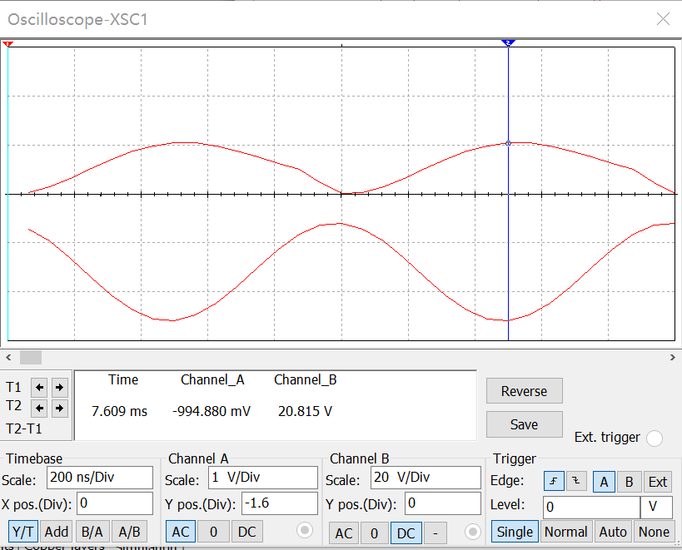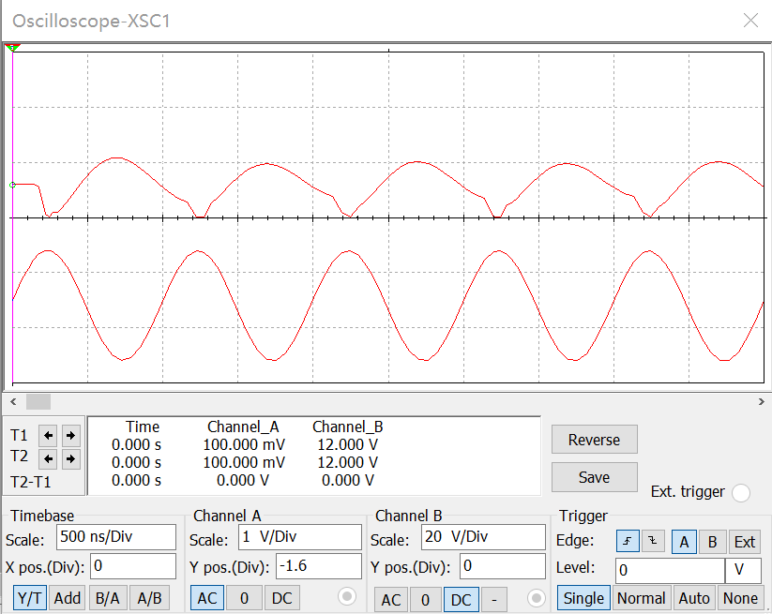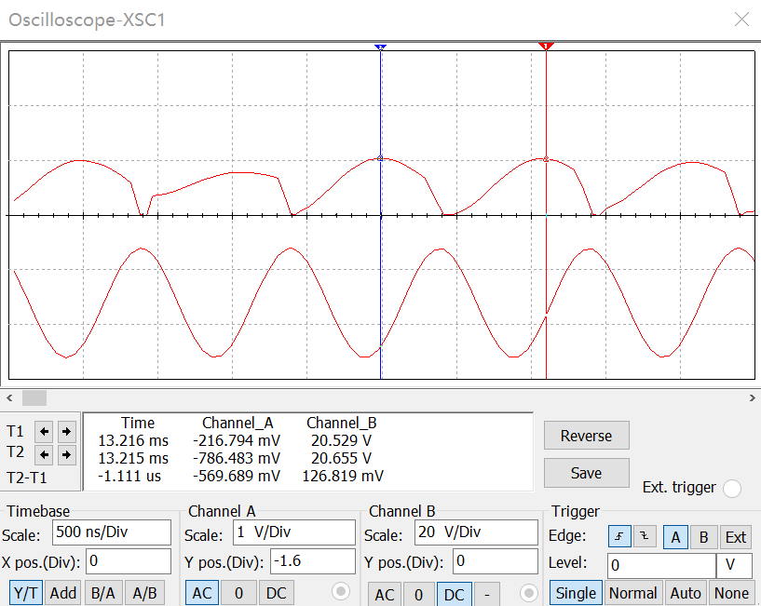

|  |  |  |  |  |  |
| --- | --- | --- | --- | --- | --- |
| C1(pF) | 0 | 35 | 70 | 105 | 140 |
| Ic0(mA) | 1.465 | 1.832 | 2.027 | 2.544 | 2.333 |
| Ic1(mA) | 3.654 | 5.679 | 11.273 | 14.358 | 14.028 |

|  |  |  |  |  |  |  |
| --- | --- | --- | --- | --- | --- | --- |
| C1(pF) | 175 | 210 | 245 | 280 | 315 | 350 |
| Ic0(mA) | 2.015 | 1.822 | 2.386 | 2.174 | 3.001 | 3.583 |
| Ic1(mA) | 4.921 | 4.751 | 7.854 | 21.533 | 25.053 | 29.039 |

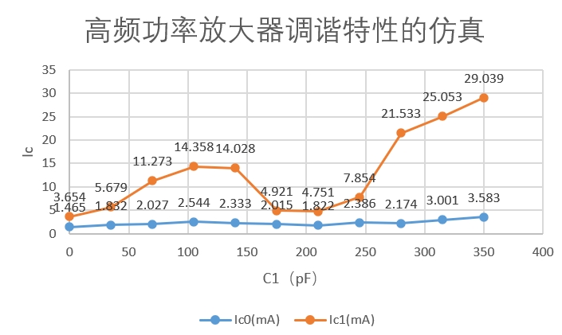

**结果分析：**当电容在175~280的区间时，该电路处于谐振状态，谐振回路相当于纯电阻，波形失真不明显。当电容在其他范围时，有较明显失真。

4、高频功率放大器负载特性的仿真

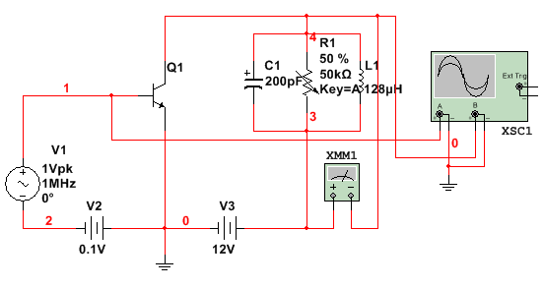

图2-9 高频功率放大器负载特性的仿真电路

高频功放的负载特性是指只改变负载电阻R1，放大器的工作状态以及Ic0、Ic1和电压Uc等的变化特性。改变基本仿真电路中的回路电阻，使其变为可调电阻，如图2-9所示。观察并记录万用表的电压值随着电阻R1的变化情况，以及示波器的输入输出波形随着R1的变化情况，填入自行设计的表格中，并对结果进行分析。

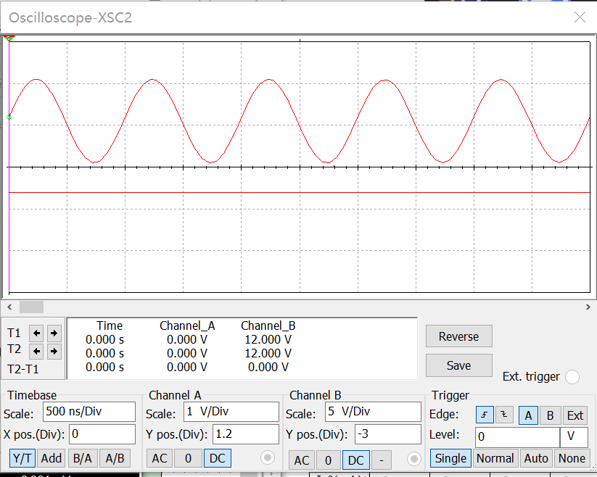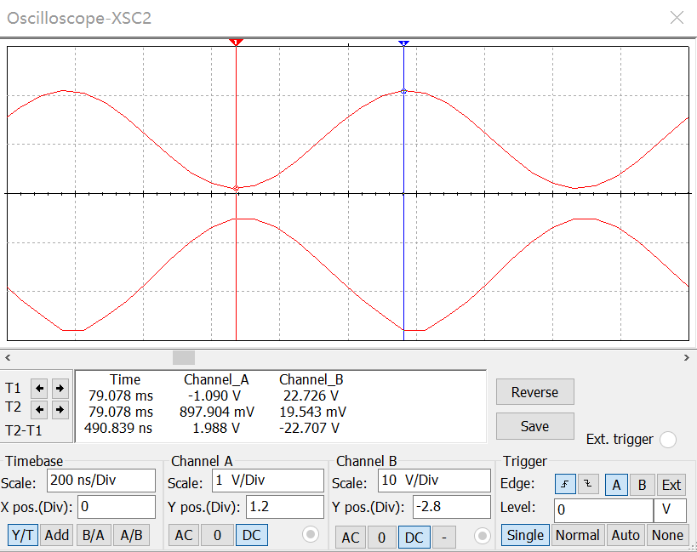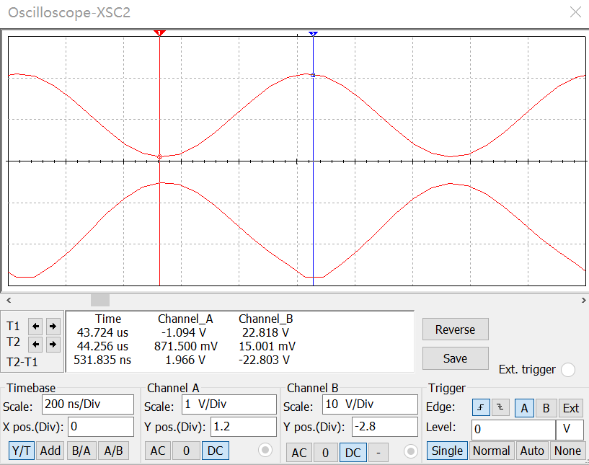

|  |  |  |  |  |  |
| --- | --- | --- | --- | --- | --- |
| R1(kΩ) | 0 | 1 | 2 | 4 | 6 |
| Uc(V) | 0.0147 | 4.837 | 6.923 | 7.653 | 7.696 |
| Ic0(mA) | 8.747 | 2.807 | 2.452 | 1.423 | 0.987 |
| Ic1(mA) | 29.468 | 18.181 | 6.142 | 3.436 | 3.203 |

|  |  |  |  |  |  |
| --- | --- | --- | --- | --- | --- |
| R1(kΩ) | 8 | 10 | 20 | 35 | 50 |
| Uc(V) | 7.713 | 7.789 | 7.911 | 7.940 | 7.948 |
| Ic0(mA) | 0.764 | 0.547 | 0.301 | 0.191 | 0.146 |
| Ic1(mA) | 3.416 | 3.556 | 2.669 | 2.520 | 2.506 |

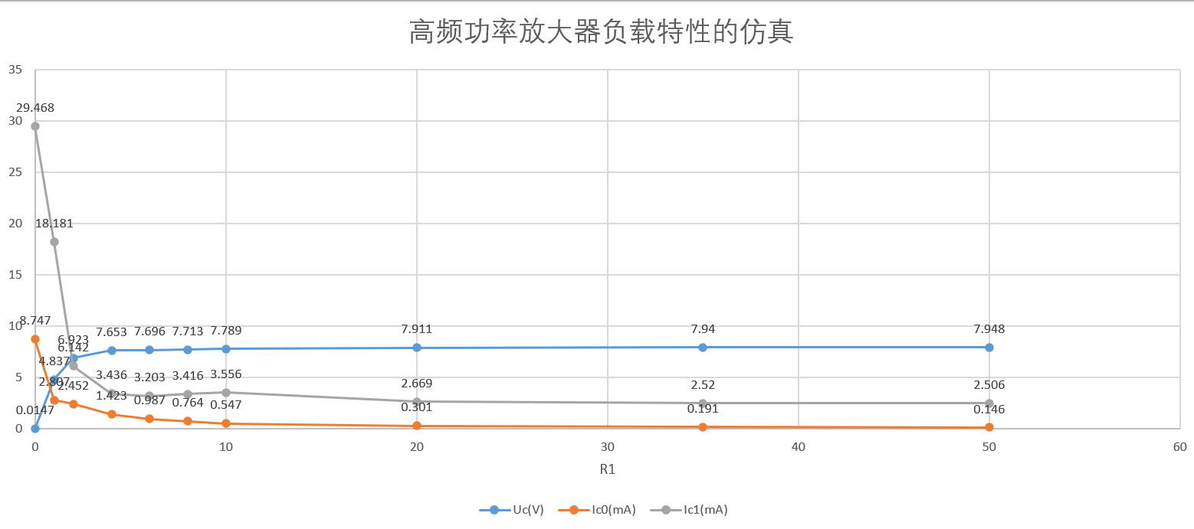

**结果分析：**当负载电阻为0时，输出电压也几乎为0。在负载电阻从小逐渐增大的过程中，电路工作状态开始从欠压状态转变为临界状态，再由临界状态向过压状态转变，输出电压先随着负载电阻从无到有大幅增大，然后其增长趋势越来越不明显，最终趋于平稳。

5、高频功率放大器振幅特性的仿真

高频功放的振幅特性是指只改变激励信号幅度时，放大器的工作状态以及Ic0、Ic1和电压Uc等的变化特性。更改电路仿真图，如图2-10所示。改变激励电压V1的幅度，由0.5V逐渐增大到1.4V，观察并记录万用表的电流值随着激励电压V1幅度的变化情况，以及示波器的输入输出波形随着V1幅度的变化情况，填入自行设计的表格中，并对结果进行分析。

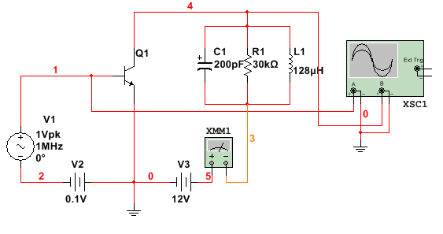

图2-10 高频功率放大器振幅特性的仿真电路

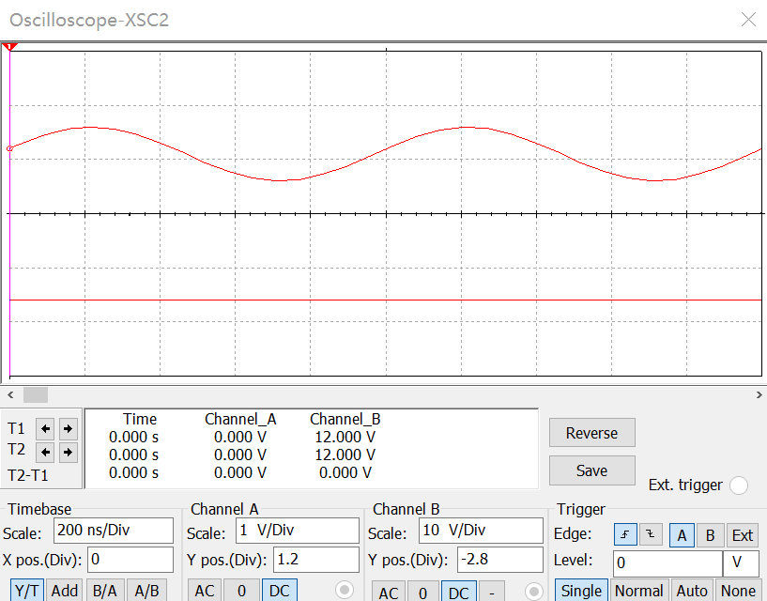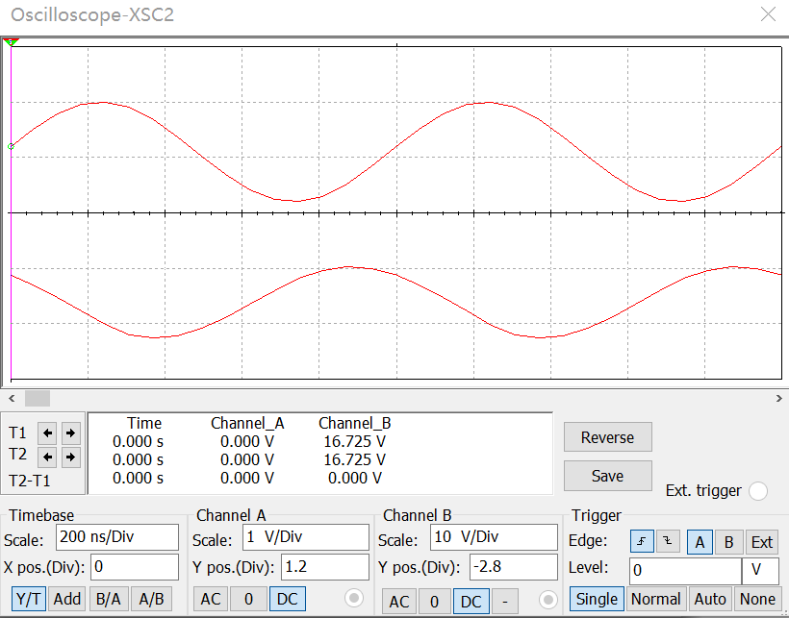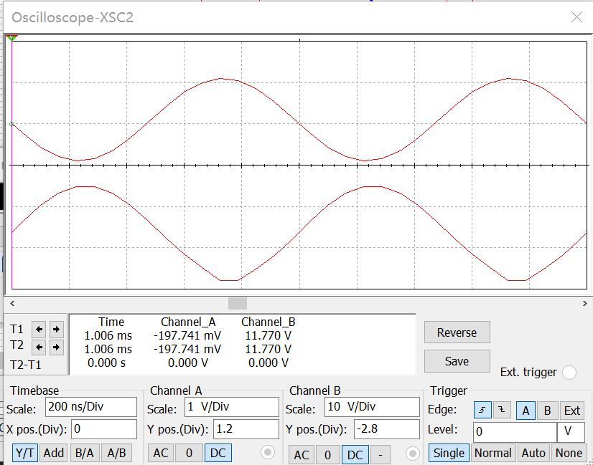 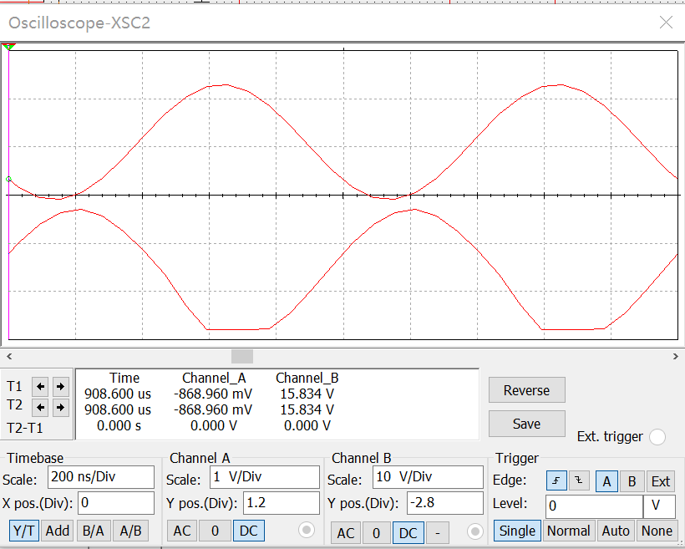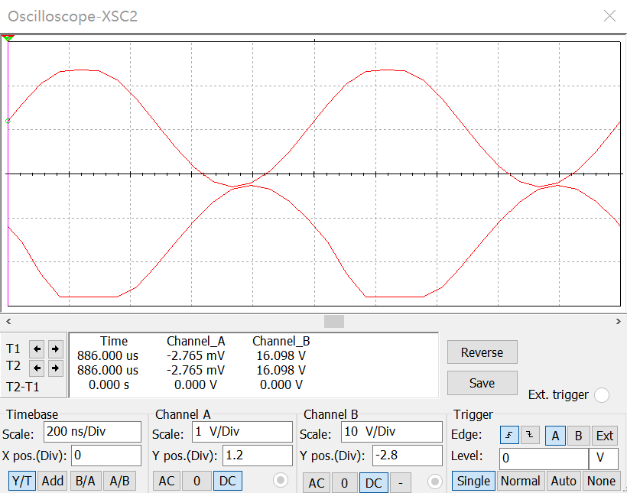

|  |  |  |  |  |  |
| --- | --- | --- | --- | --- | --- |
| V1(V) | 0.5 | 0.6 | 0.7 | 0.8 | 0.9 |
| Uc(mV) | 0.00115 | 0.0502 | 2.203 | 97.488 | 4603 |

|  |  |  |  |  |  |
| --- | --- | --- | --- | --- | --- |
| V1(V) | 1.0 | 1.1 | 1.2 | 1.3 | 1.4 |
| Uc(mV) | 7950 | 8523 | 9328 | 9406 | 9608 |

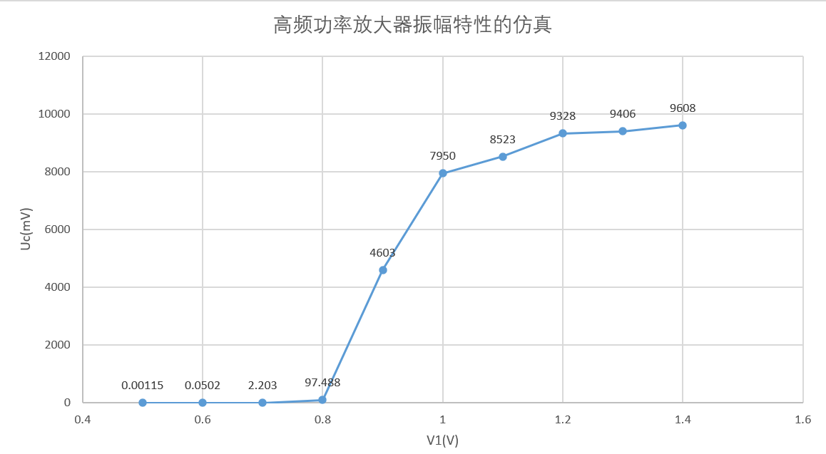

**结果分析**：当激励源为0.5-0.6V时由于Ubb太小，导致三极管处于截止区。当激励源为0.8-1.0V时，Ubb适中，随着激励源的振幅增加，放大电路从欠压区慢慢到临界区再到弱过压区，使得电路的输出波形无明显失真并且峰峰值在慢慢增加。

6、高频功率放大器调制特性的仿真

（1）集电极调制特性

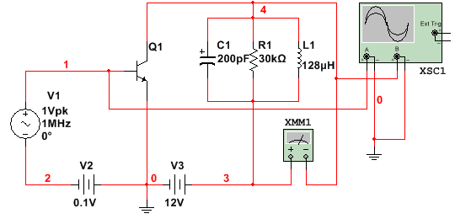

图2-11 高频功率放大器集电极调制特性的仿真电路

高频功放的集电极调制特性是指只改变电源电压Ucc时，放大器的工作状态以及Ic0、Ic1和电压Uc等的变化特性。更改电路仿真图，如图2-11所示。由小到大改变电源电压V3，观察并记录万用表的电压值随着V3的变化情况，以及示波器的输出波形随着V3的变化情况，填入自行设计的表格中，并对结果进行分析。

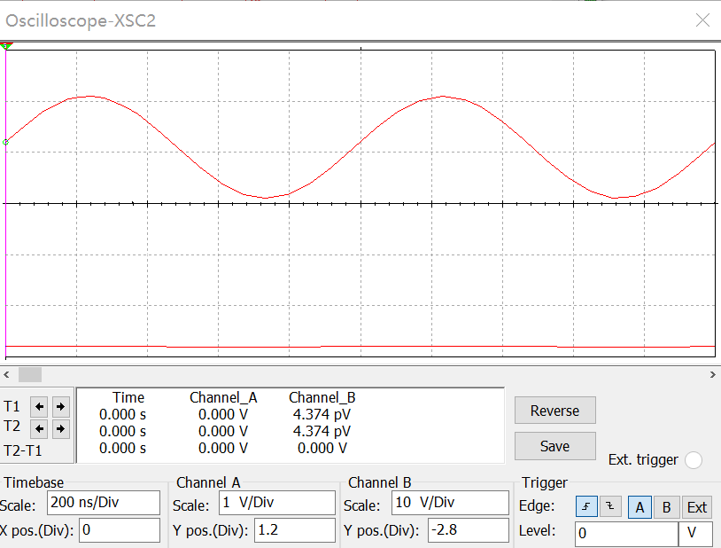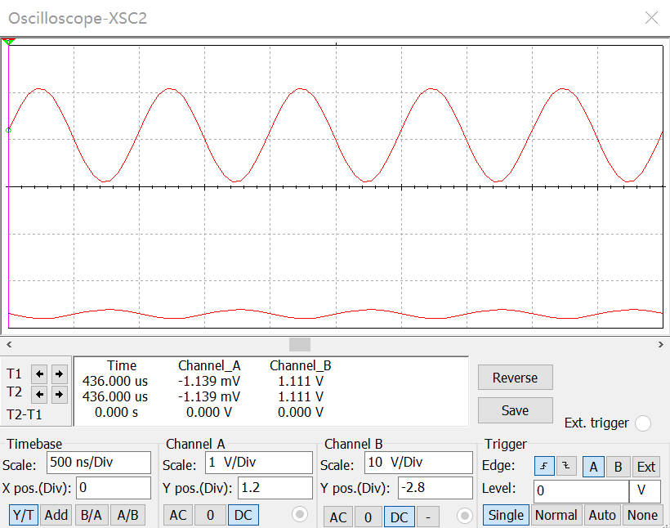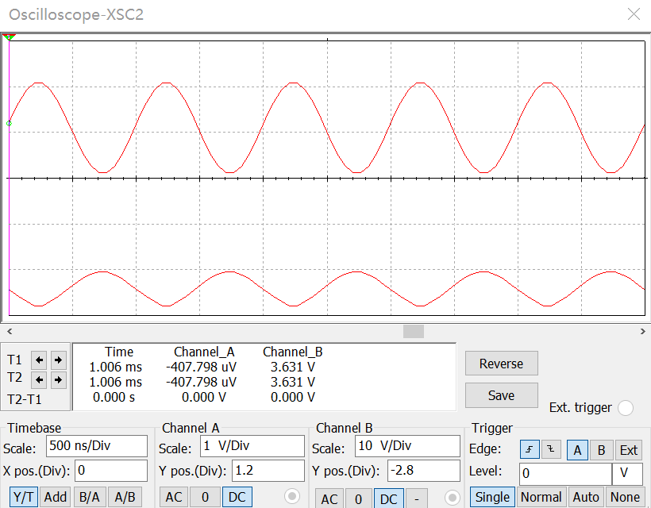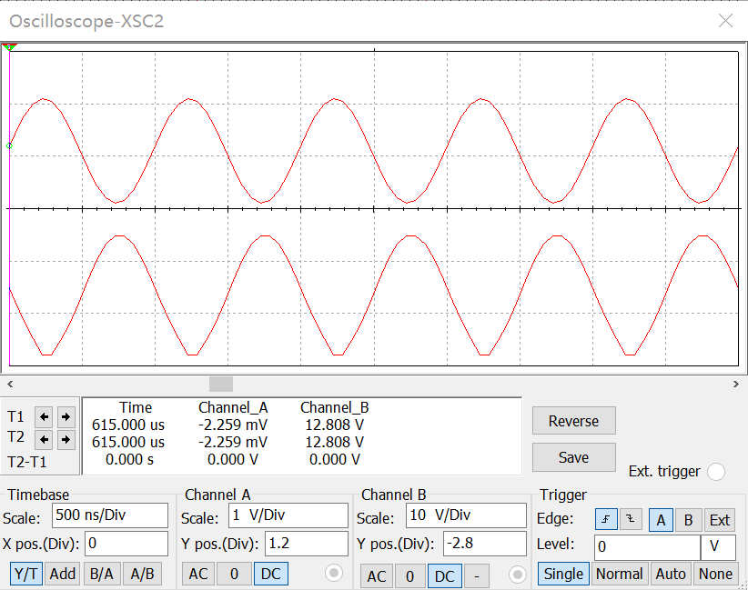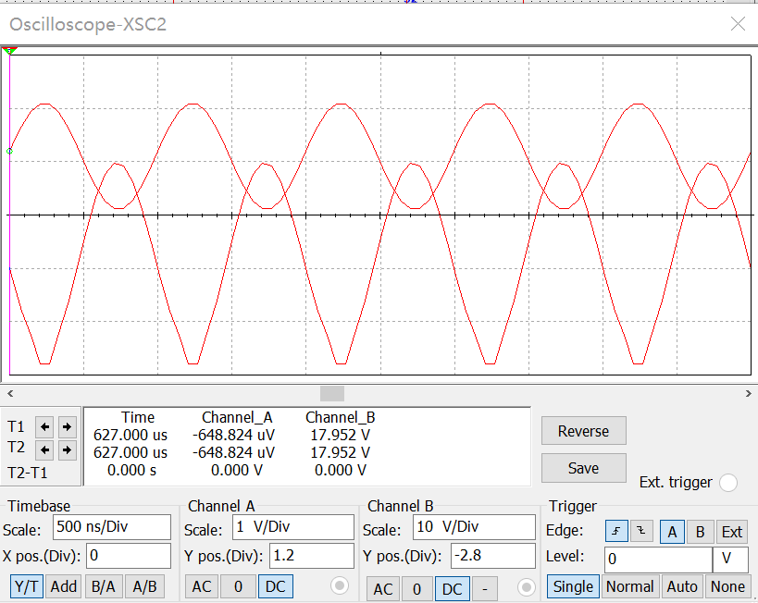

|  |  |  |  |  |  |
| --- | --- | --- | --- | --- | --- |
| V3(V) | 0 | 1 | 2 | 4 | 6 |
| Uc(V) | 0.013 | 0.675 | 1.335 | 2.594 | 4.100 |

|  |  |  |  |  |  |
| --- | --- | --- | --- | --- | --- |
| V3(V) | 8 | 10 | 12 | 15 | 20 |
| Uc(V) | 5.158 | 6.484 | 7.949 | 9.649 | 13.016 |

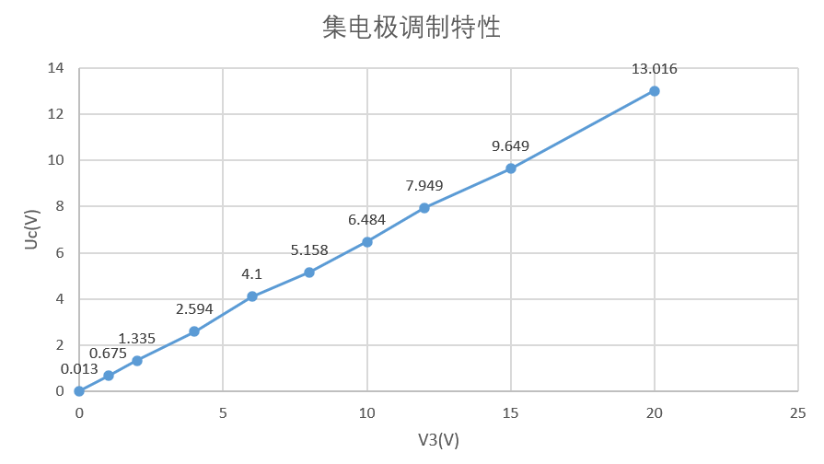

**结果分析**：从0开始时，电路处于过压状态，波形有轻微失真，随着U3的增大，电路在慢慢往临界区和欠压区移动，所以输出的波形逐渐完整,并且输出的功率也在逐渐增大。

（2）基极调制特性

高频功放的基极调制特性是指只改变电源电压UBB时，放大器的工作状态以及Ic0、Ic1和电压Uc等的变化特性。仿真电路与集电极调制电路相同，如图2-11所示。由小到大改变电源电压V2，观察并记录万用表的电压值随着V2的变化情况，以及示波器的输出波形随着V2的变化情况，填入自行设计的表格中，并对结果进行分析。

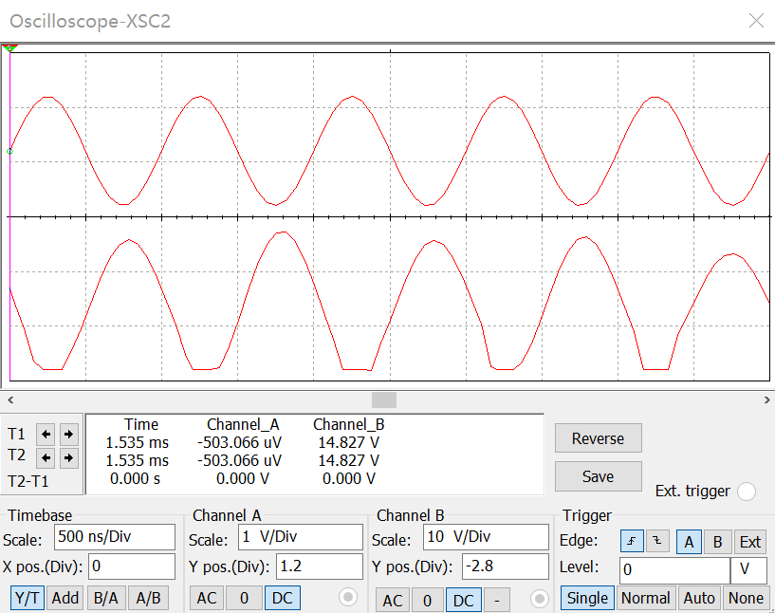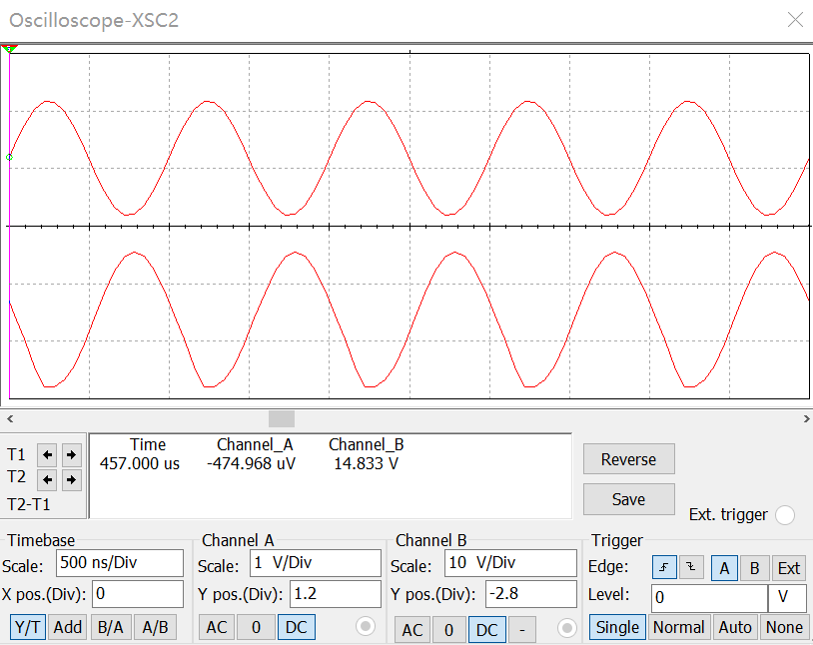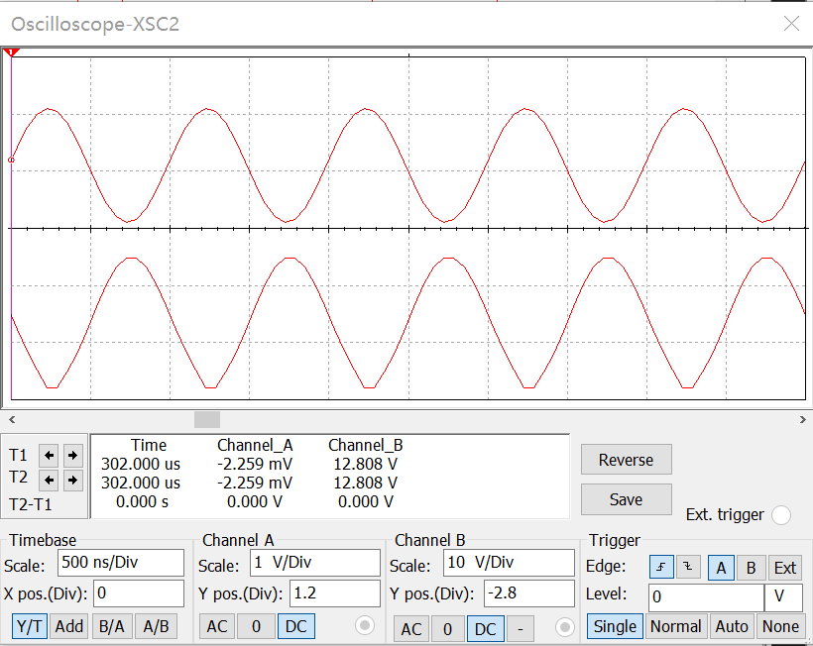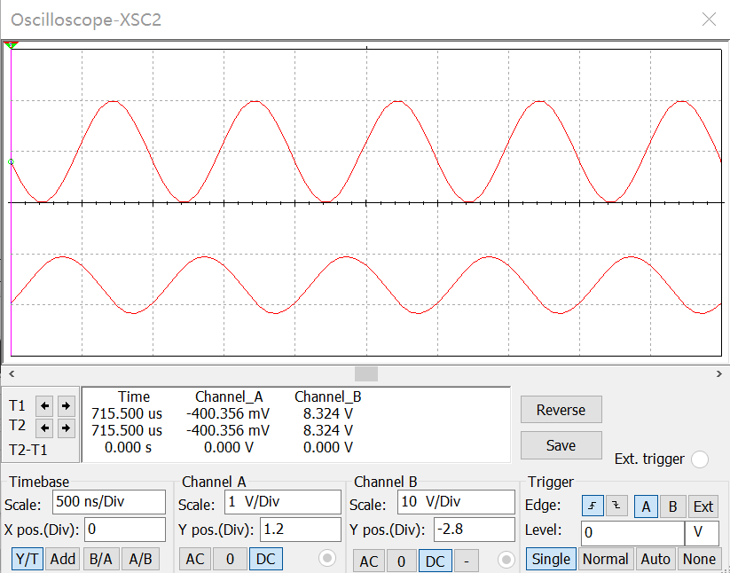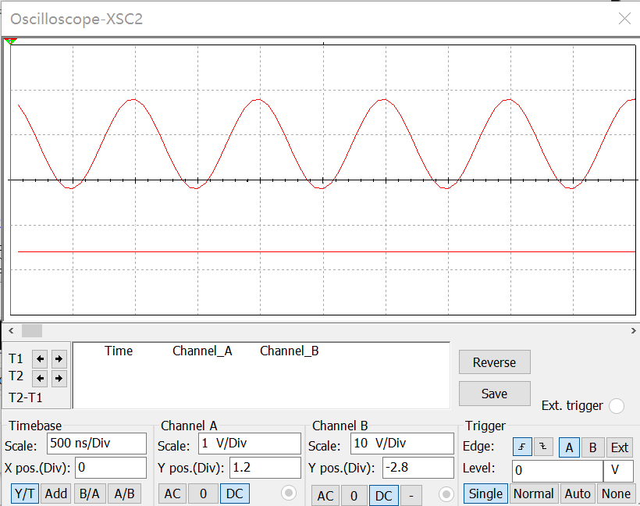

|  |  |  |  |  |  |
| --- | --- | --- | --- | --- | --- |
| V2(V) | 0 | 0.01 | 0.02 | 0.04 | 0.06 |
| Uc(V) | 8.940 | 8.543 | 8.366 | 8.074 | 8.405 |

|  |  |  |  |  |  |
| --- | --- | --- | --- | --- | --- |
| V2 | 0.08 | 0.1 | 0.2 | 0.4 | 0.5 |
| Uc(V) | 8.027 | 7.950 | 3.968 | 0.00180 | 0.000037 |

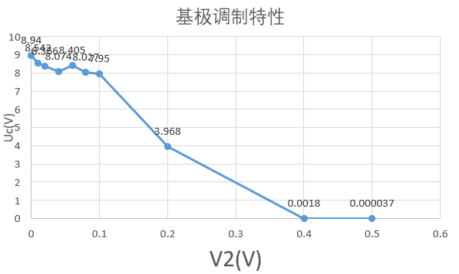

**结果分析**：在0到0.1段时，电路处于欠压区，波形没有明显的失真。随着U2的增大，电路会从欠压区，到临界区，最后到过压区，使得波形失真。

**三、仿真实验小结**

1、 对电路进行调谐时，用示波器观察输出端的电压波形或者用电流表观察集电极电流的大小，在什么情况下意味着电路谐振？

当电路谐振时，使用示波器观察输出端的电压波形会显示一个幅度最大的正弦波，这表明电路在谐振频率下具有最大的振幅响应。在谐振频率之前或之后，电压波形的振幅会减小，表现为谐振频率处的共振现象。使用电流表观察集电极电流的大小，在电路谐振时，集电极电流会有最大值。谐振频率之前或之后，集电极电流会减小，这是因为在谐振频率附近电路呈现共振现象。

2、 整理各种数据表格，画出相应的曲线，并得到相应的结论。

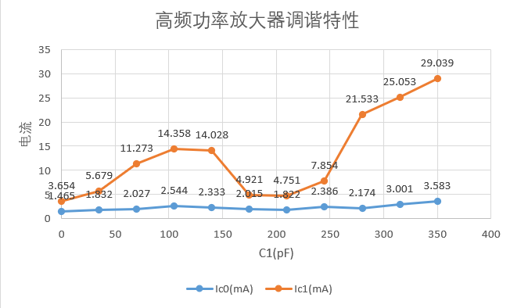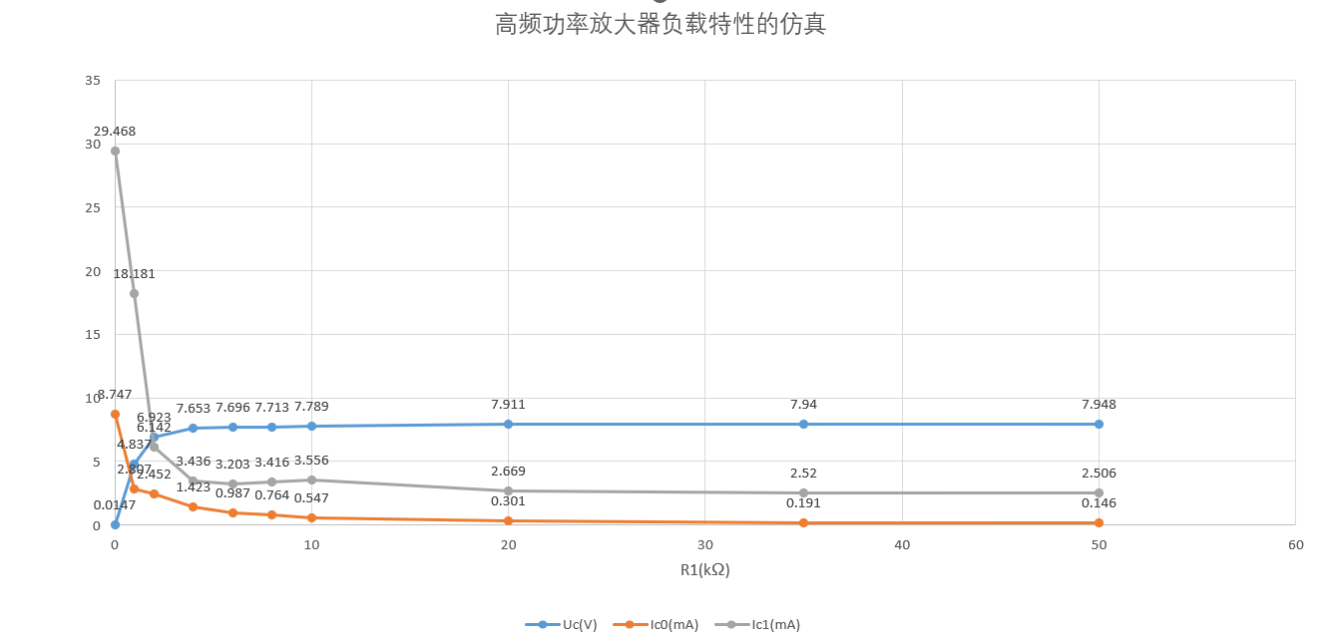 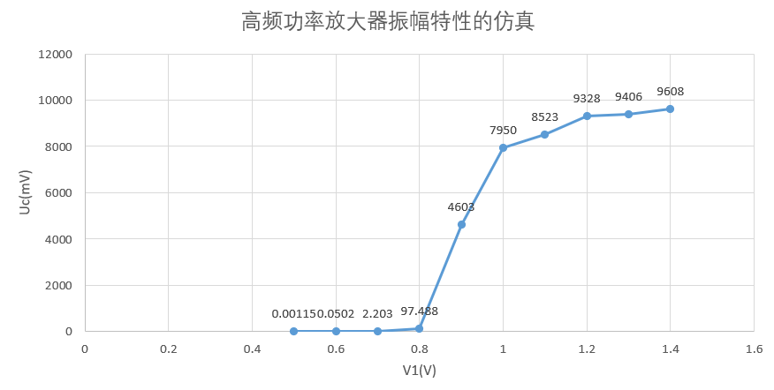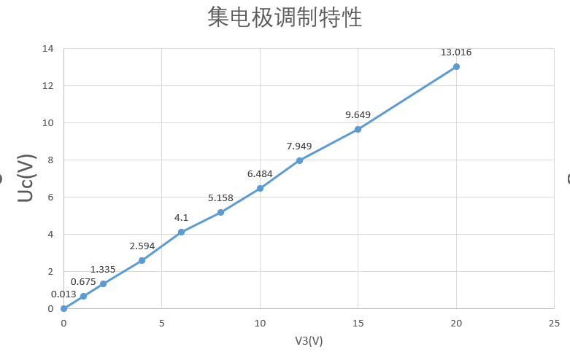



结果分析如上。

3、 结合仿真结果，对高频功率放大器的外部特性进行总结。

高频功率放大器的外部特性包括：

（1）高频功放的负载特性。

（2）高频功放的振幅特性。

（3）高频功放的调制特性。